FICHE TECHNIQUE

230V AC
IP 67

CARACTERISTIQUES TECHNIQUES

Modèle CIRCUM 100
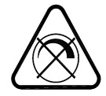
Consommation 100 W
Indice de Protection IP 67
Température de couleur 3 000 K et 5 700 K
Ra 83
Luminosité 15 000 lm
Efficacité lumineuse 150 lm/W
Facteur de puissance 0.93
Angle de flux 90°, 97° ou 130°
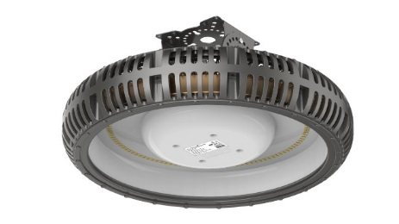
Tension d’utilisation 230V AC
Position du driver Interne / No flicker
Durée de vie L80 F10 / 36 500 heures
Cycle de commutation ≥ 18 250
Matériaux Aluminium, Polycarbonate
Refroidisseur en cuivre
Température de fonctionnement -40°C +60°C
Couleur Noir
Poids 5.3 kg

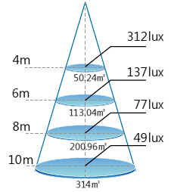

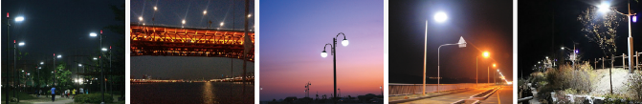

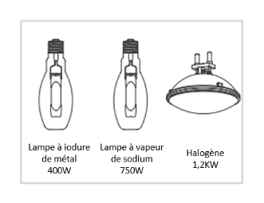

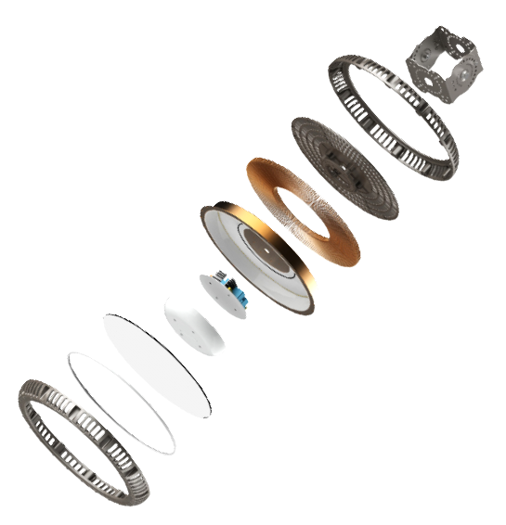

REFERENCES PRODUIT AU VERSO
SCHEMA D’INSTALLATION

REFERENCE | DESCRIPTION PRODUIT | DIMENSION | ILLUSTRATION
138EC100A | CIRCUM 100 W Angle 90° |  | 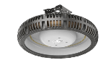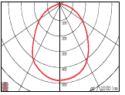
138EC100B | CIRCUM 100 W Angle 97° |  | 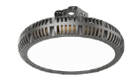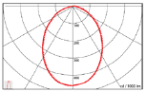
138EC100C | CIRCUM 100 W 130° |  | 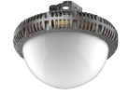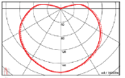
138EKITS2  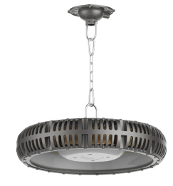 | KIT SUSPENSION comprenant :  - 2 supports  - 2 anneaux  - 1 chaîne  (prévoir 5 vis pour le support) | Idem VENIA 100 | 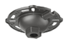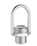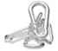  X 2 X2 X1
138EKITM  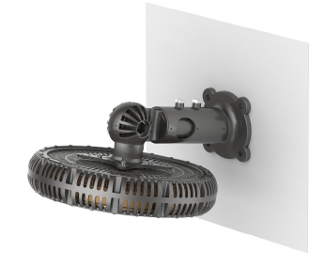 | KIT fixation murale comprenant :  - 1 support mural  - 1 tête rotative | 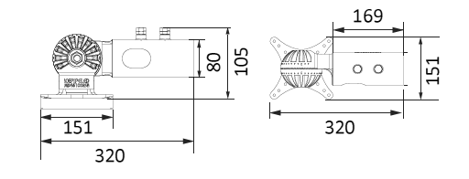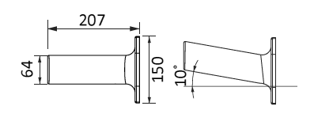 | 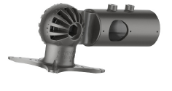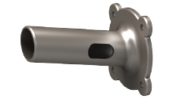
138EKITP1  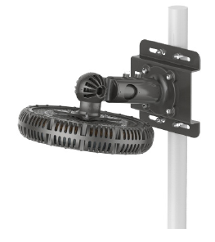 | KIT fixation sur POTEAU comprenant :  - 1 tête rotative  - 1 support mural  - 1 fixation poteau petit diamètre | 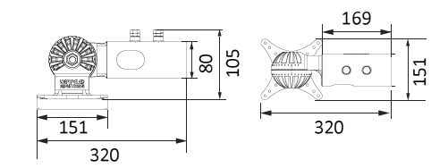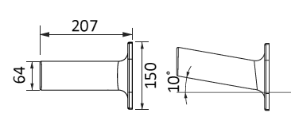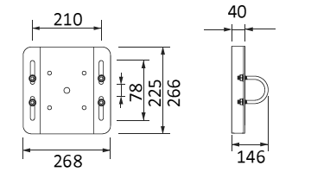 | 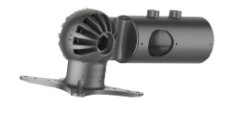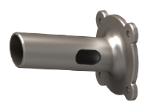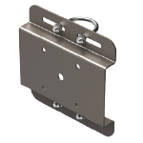
138EKITP2  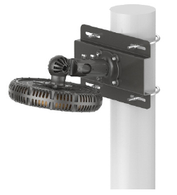 | KIT fixation sur POTEAU comprenant :  - 1 tête rotative  - 1 support mural  - 1 fixation poteau diamètre plus important | 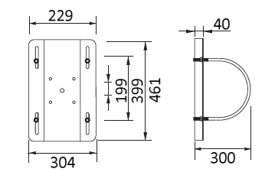 | 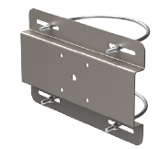
138EKITPL  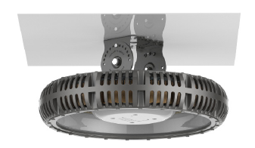  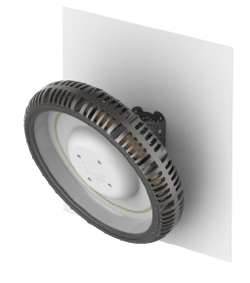 | Fixation plafond (ou murale) comprenant :  - 1 carré de fixation orientable | 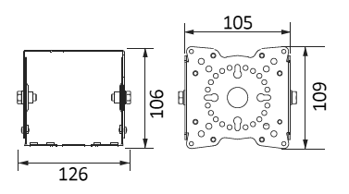 | 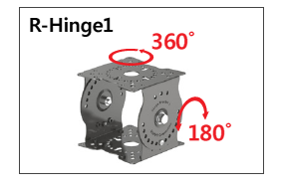

OPTION

138CW | Connecteur waterproof | 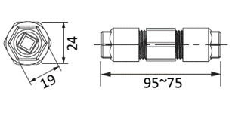 | 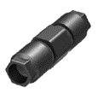
Visserie de fixation au plafond ou mur non incluse.

